Informe Explicativo del Análisis

El informe debe presentar y justificar los resultados obtenidos en el código de Python. Utilizaremos la información de los prints de nuestro código (especialmente de la sección 3. Análisis Descriptivo) para llenar las conclusiones.

📄 INFORME EXPLICATIVO DEL ANÁLISIS EXPLORATORIO DE DATOS (EDA)
1. Introducción
- Objetivo del Análisis: Identificar patrones y características clave de los clientes bancarios que influyen en la suscripción de un depósito a plazo (variable y).
- Fuentes de Datos: Se utilizaron datos de campañas de marketing (bank-additional.csv) y detalles demográficos/comportamiento de compra del cliente (customer-details.xlsx archivo Excel que incluye 3 hojas con los datos de los diferentes años en estudio).

2. Transformación y Limpieza de los Datos
- Integración: Los cuatro datasets fueron cargados y combinados mediante una unión interna (inner merge) utilizando el identificador único id_. El DataFrame final contiene 43.000 filas y 30 columnas.
- Manejo de Tipos de Datos: Se corrigió el formato de las variables socioeconómicas (emp.var.rate, cons.price.idx, cons.conf.idx, euribor3m) que utilizaban la coma (,) como separador decimal.
- Limpieza de Valores Faltantes:
  - Variables numéricas (age, income): Los valores faltantes se imputaron con la mediana para mitigar la sensibilidad a valores atípicos.
  - Variables categóricas (job, marital, education): Los valores nulos o 'unknown' se imputaron con la moda (el valor más frecuente) de su respectiva columna.
- Estandarización: La variable objetivo y se transformó de categórica ('yes'/'no') a numérica binaria (1/0) para el análisis estadístico.
- Creación de Variables (Feature Engineering): Se creó la variable Antiguedad_Dias (tenencia del cliente) a partir de dt_customer para analizar si los clientes más antiguos tienen mayor o menor propensión a suscribir.
3. Resultados del Análisis Descriptivo
- Tasa de Suscripción Global (KPI Principal):
  - La tasa de éxito de la campaña fue del 11.27 %. Esto indica que, en general, el marketing directo tiene un éxito limitado y subraya la necesidad de una segmentación más eficaz.
- Análisis por Segmentos:
  - Estado Civil: Los clientes single muestran la tasa de suscripción más alta (0.139281), mientras que los divorced tienen la más baja (0.101850).
  - Ocupación: Las ocupaciones con mayor éxito fueron student (0.3134) y retired (0.251955).
- Correlación con la Suscripción (y):
  - Correlación Positiva Fuerte: La variable más fuertemente correlacionada positivamente es duration (Duración de la llamada), lo cual es esperable: una llamada más larga a menudo resulta en una conversión, pero esta variable no debe usarse para predecir.
  - Correlación Negativa Fuerte: Las variables con mayor correlación negativa son euribor3m (tasa de interés) y nr.employed (número de empleados), lo que sugiere que las campañas fueron más exitosas en entornos económicos menos estables (tasas de interés más bajas).
Ingresos (income): La correlación con los ingresos fue relativamente débil/moderada, lo que sugiere que el nivel de ingresos por sí solo no es un factor determinante, a diferencia de otras variables.
4. Interpretación de Visualizaciones
- Tasa de Suscripción por Ocupación: (Referencia al Gráfico 4.1)
  - Se observa que student tienen la mayor propensión a suscribirse, lo que podría deberse a una mayor disponibilidad de capital o a una mejor gestión de su tiempo.
  - Blue collar muestran la menor tasa, lo que podría indicar falta de interés o tiempo.
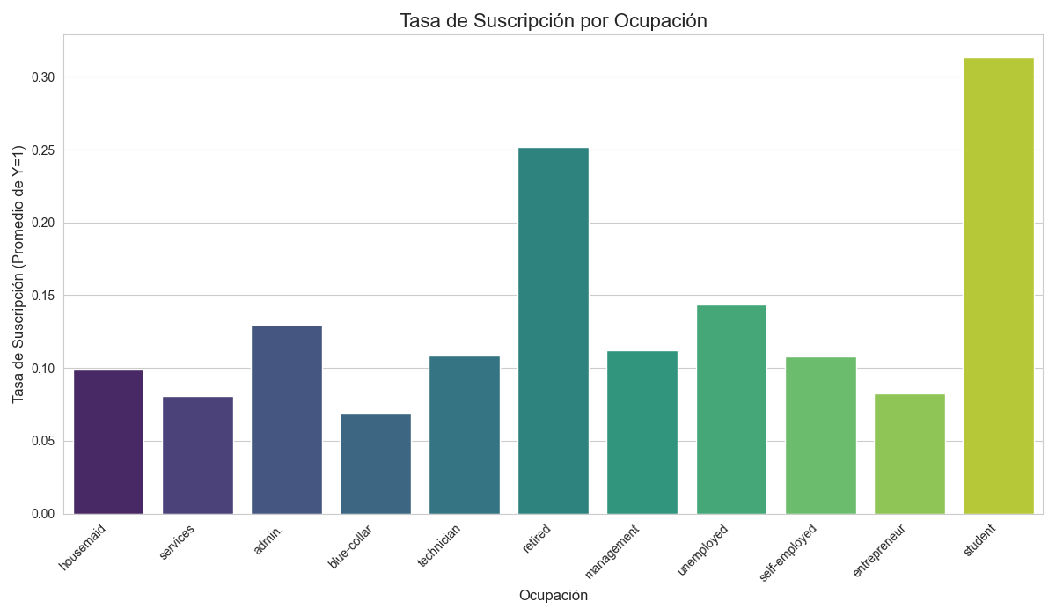
- Impacto de la Campaña (Gráfico 4.2):
  - La Tasa de Suscripción es más alta en el primer y segundo contacto.
  - A partir de 3 contactos, la tasa de suscripción cae drásticamente. Esto sugiere que contactar a un cliente más de 3 o 4 veces es ineficiente y podría ser perjudicial para la relación con el cliente (fatiga de campaña).
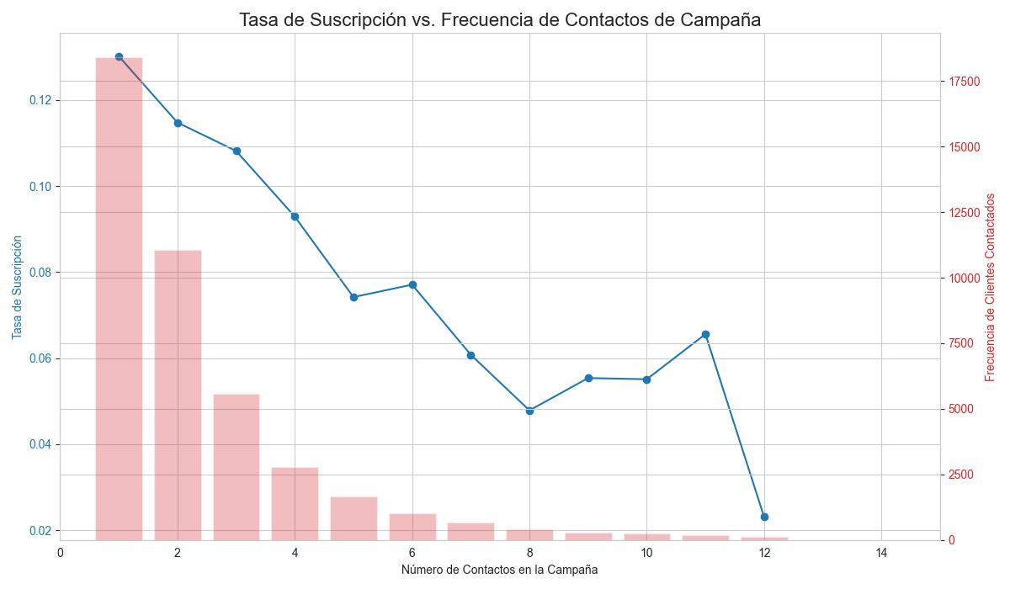
- Ingresos y Suscripción (Gráfico 4.3):
  - El diagrama de caja muestra que la mediana de los ingresos para los clientes que Sí suscribieron (1) es ligeramente superior a la de los que No suscribieron (0), aunque la diferencia no es masiva. Esto confirma la correlación débil/moderada observada.
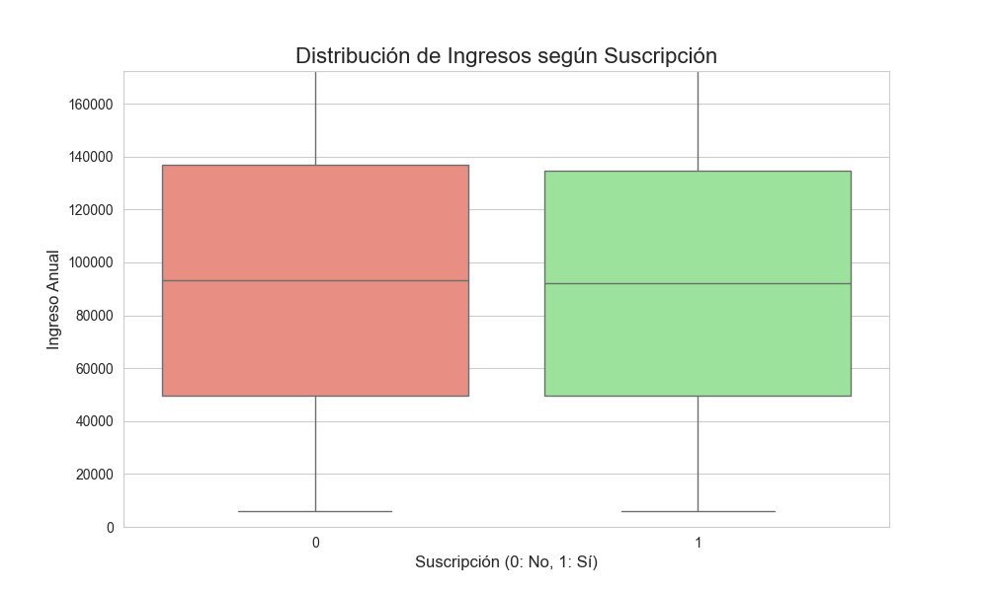
5. Conclusiones y Recomendaciones
- Optimización de Campañas: El equipo de marketing debe limitar el número de contactos a tres por cliente, ya que los contactos posteriores ofrecen rendimientos decrecientes y generan costes innecesarios.
- Segmentación Prioritaria: Las campañas deben priorizar a los clientes de las ocupaciones student y retired ya que son los que demuestran la mayor propensión a la conversión.
- Contexto Económico: El banco debería explotar las campañas en periodos de bajas tasas de interés o cuando el mercado laboral está experimentando incertidumbre (baja nr.employed), dado que la necesidad de un depósito a plazo es mayor.
- Enfoque Demográfico: Si bien el ingreso es un factor, no es el único. La estrategia debe basarse en la ocupación y el estado civil, no solo en la riqueza del cliente.

